天津市社会科学界第八届（2012）学术年会
论文申报系统使用说明

申报时间：
时间  用户 | 第一阶段  （6月1日—6月18日） | 第二阶段  （6月20日截止）
普通用户 | 注册个人信息，填写申报表格，并完成提交
科研管理部门 | 审核用户提交后的申报表格，初审通过或驳回该项申报
注意：申报者须在第一阶段完成申报，第二阶段不能再填写申报信息或上传正文附件。申报表格提交后不能再修改申报内容或上传正文附件，但被驳回的申报表格除外。申报表格被驳回以后，需经申报者再次修改并提交，直到通过本单位科研管理部门的审核为止。只有本单位科研管理部门审核通过的申报表格，申报者才能打印，签字，报送所在单位科研管理部门。

申报流程：
- 用户通过登录页面（http://www.tjskw.org.cn/lw/login.asp 如图1所示），注册个人信息（如图2所示）。注册信息时需要核对用户名、姓名和身份证号，一旦注册成功，此三项信息均不能修改。

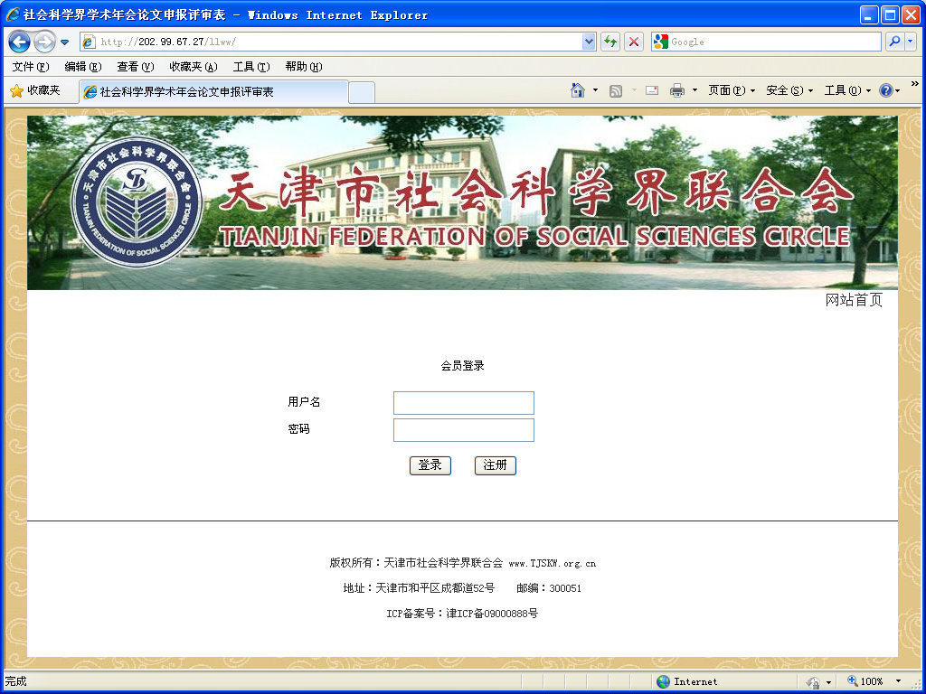

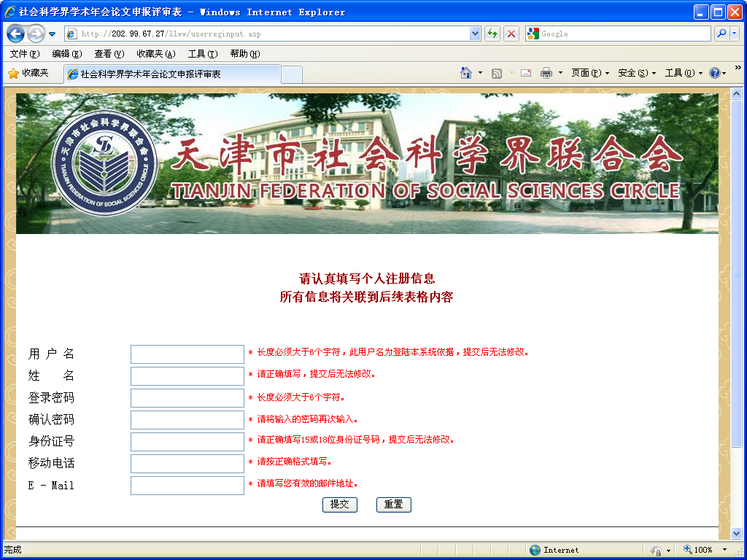
图1登录界面

图2 注册界面
- 用户注册成功后，返回登录页面，进入系统，开始申报。
- 用户进入系统后可以通过“更改个人信息”按钮，更改注册信息。(用户名、姓名和身份证号不能修改，如图3、图4所示)
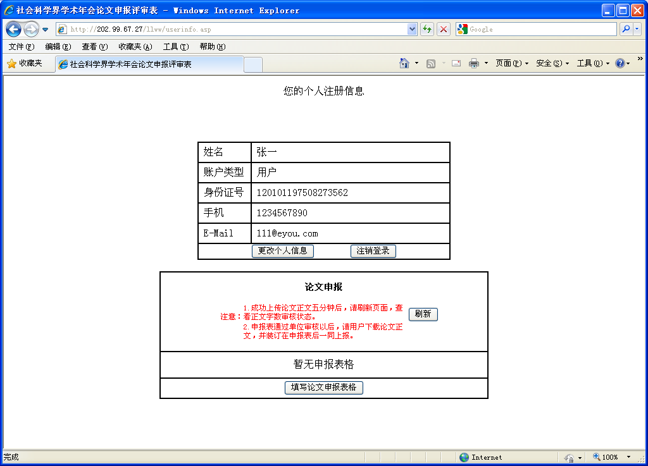

图3 进入更改个人信息界面和论文申报主界面
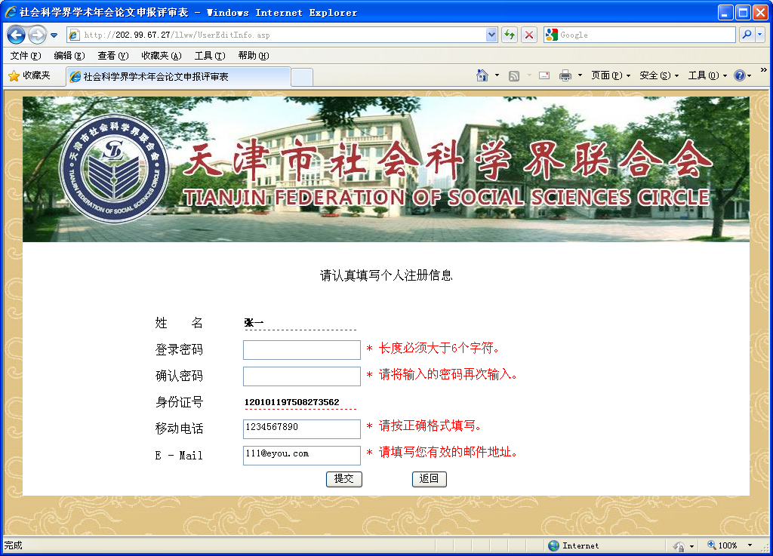

图3 更改个人信息页面

图4 更改个人信息界面
- 用户进入系统后通过“填写论文申报表格”按钮（如图3所示），填写申报信息，填写过程中，请用户随时注意保存填报信息。
- 用户填写申报信息时需要注意以下事项：
- 申报者姓名指申报论文的第一作者。
- 论文总字数不能超过6500字。
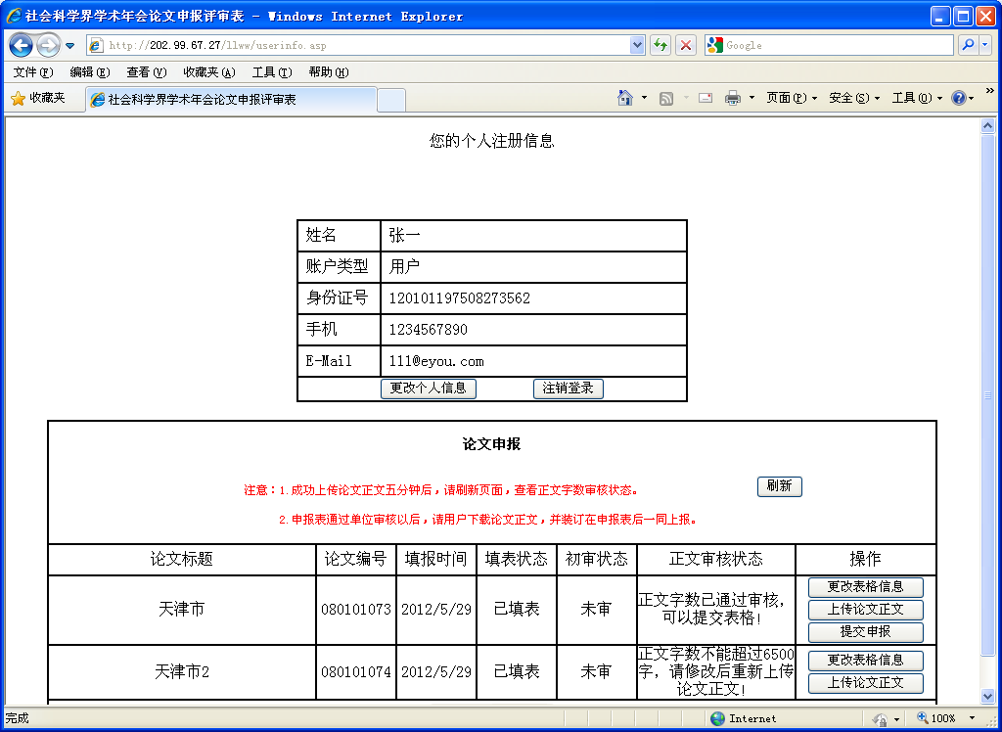
- 用户填写表格资料后需点击保存按钮保存所填写的申报信息，然后再返回到论文申报主界面，点击“上传论文正文”按钮上传论文附件，附件格式只能是.doc或者.docx，并且附件大小不能超过10M。附件上传成功5分钟后，用户可通过主界面上的“刷新”按钮刷新页面，查看正文审核状态。如果所上传附件总字数在6500字以内，正文审核状态为“正文字数已通过审核，可以提交表格！”，此时用户可以提交申报表格，完成论文申报；如果上传附件总字数超过6500字，正文审核状态为“正文字数不能超过6500字，请修改后重新上传论文正文！”用户需修改附件直到字数小于6500字才能提交申报表格。如图5所示。

、

图5 正文审核状态
- 申报信息一旦提交后，用户将不能再次修改申报表格。
7.科研管理部门进行初审，如初审驳回，则被驳回的申报表格需要经过申报者修改和再次提交后，才能经过单位科研管理部门再次审核，直到初审通过为止。
8.初审通过后，申报者需再次登录系统，通过“查看表格信息”按钮，打印申报表格，打印时申报者注意根据页面上的打印说明设置页面；并通过“下载正文”按钮，下载审核通过后的论文，并把下载后的文件（含“该论文已通过审核”标记）打印出来，附在申报表格后面一同上报，如图6所示。
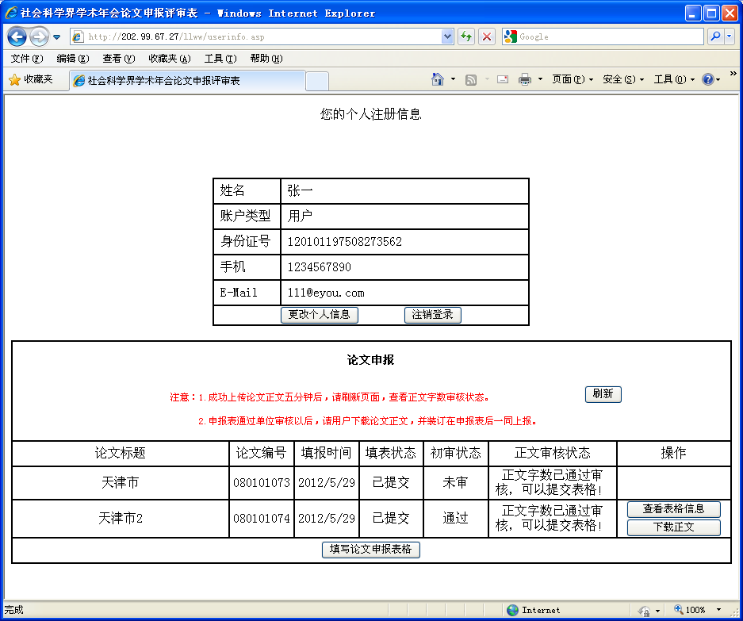

图6 单位审核通过后用户打印申报材料主界面
9.申报者承诺须由申报者在纸质申报表上签字，连同申报论文报送本单位科研管理部门。无本人签字的申报表视为无效。
10.如个人登录密码丢失，请及时联系天津社联王老师022-23301509，重置登录密码。

